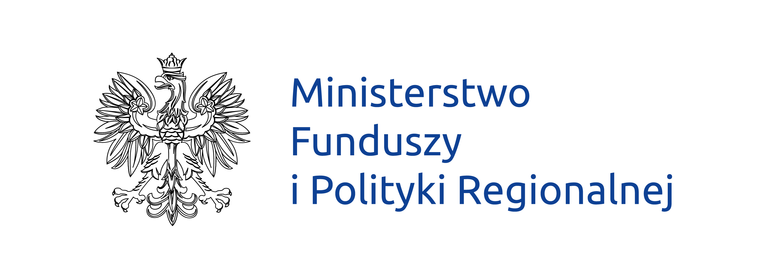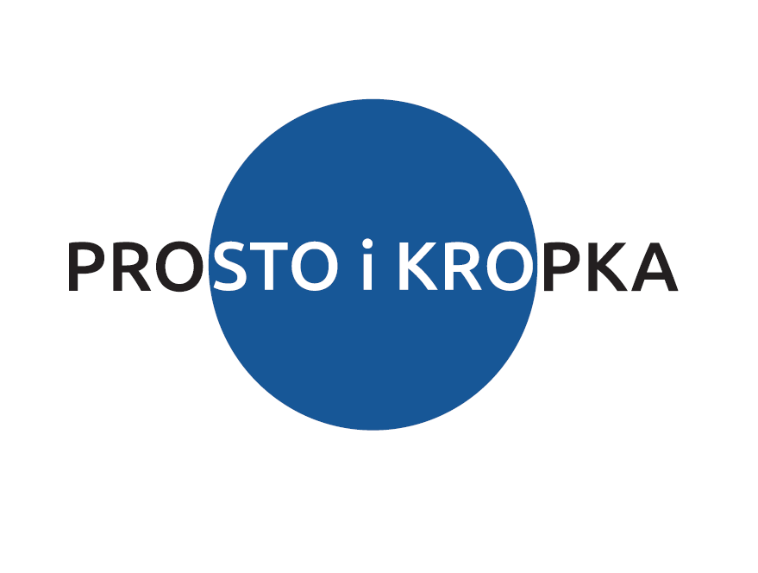
Szanowni Państwo!

13 października obchodzimy Międzynarodowy Dzień Prostego Języka. To bardzo ważny dla nas dzień, który przypomina, że wszyscy powinniśmy pisać jasno, zrozumiale i poprawnie.
Wybitny polski kompozytor i pianista Fryderyk Chopin pisał - Prostota jest ostatecznym osiągnięciem. Gdy zagrasz już wiele nut, to prostota wyłania się jako ukoronowanie sztuki.
Uważam, że te słowa są nadal aktualne. Stanowią doskonały drogowskaz dla przejrzystej i skutecznej komunikacji z obywatelami.
W naszym Ministerstwie codziennie staramy się stosować prosty język. Nie jest to łatwe! Mówię to także jako prawnik! My jednak mamy do tego mandat! To u nas rozpoczął się proces upraszczania języka Funduszy Europejskich. Dał on początek dla rozwoju prostego języka urzędowego w Polsce.
Wszystko zaczęło się ponad dekadę temu, w 2010 roku. Z czasem promowanie idei prostego języka rozwinęło się i przekształciło w wiele ważnych inicjatyw. Na przykład w „Deklarację na rzecz prostego Języka”, którą podpisało już blisko 40 instytucji publicznych. Dodam, że są wśród nich także samorządy.
Zachęcam, aby tworzyli Państwo proste i przyjazne komunikaty w swoich urzędach. Pamiętajmy, że język nie może być przeszkodą. Uwzględniajmy w komunikacji osoby starsze, ze szczególnymi potrzebami czy o różnym stopniu wykształcenia. Komunikaty urzędów powinny być zrozumiałe dla obywateli i dostosowane do ich potrzeb.
Prosty język oznacza taki styl pisania, który jest konkretny, treściwy i przejrzysty. Tekst w prostym języku ma strukturę, słowa i układ graficzny, które pomagają odbiorcom łatwo znaleźć potrzebne informacje, zrozumieć je i zrobić z nich użytek już po pierwszej lekturze. Prosty język zwiększa skuteczność komunikacji. Buduje zaufanie do urzędów. Ma być zrozumiały dla każdego.
Ministerstwo Funduszy i Polityki Regionalnej jest autorem inicjatywy dotyczącej upraszczania języka. Dbamy o to, aby zalecenia prostego języka były wprowadzane w życie. Kierujemy się zasadami, które opracowali językoznawcy. Prezentujemy je Państwu w załączeniu do pisma („Zasady prostego języka”).
Bardzo zależy mi, aby Państwo zachęcali urzędników – na szczeblu samorządów lokalnych – do stosowania tych zasad w komunikacji z obywatelami. Wspólnie dążmy, do tego, aby urzędnicy:
- doskonalili kompetencje niezbędne do przestrzegania zasad prostego języka w mowie i piśmie;
- tworzyli standardy językowe i zachęcali do ich stosowania;
- byli wrażliwi na potrzeby odbiorców informacji;
- wprowadzali rozwiązania zgodnie z ideą prostego języka oraz promowali je w urzędach.

Wierzę, że wspólne wysiłki administracji rządowej oraz samorządowej w zakresie upraszczania komunikacji przyniosą wiele korzyści. Mam na myśli zarówno samych urzędników, jak i naszych odbiorców – obywateli!
Wspólnie zadbajmy o poprawę jakości i przejrzystości tekstów, które tworzymy. Dzięki temu usprawnimy pracę urzędów, zapewnimy pozytywny odbiór społeczny i zwiększymy jakość oraz dostępność usług publicznych.
Postarajmy się wspólnie wprowadzić prostą, zrozumiałą komunikację do urzędów! Niech prosty język będzie naszym nowym wspólnym standardem!

Waldemar Buda
Sekretarz Stanu w Ministerstwie Funduszy i Polityki Regionalnej

Warszawa, 13 października 2021 r.

Zasady prostego języka

- Najważniejszy jest odbiorca. Dopasuj do niego swój tekst. Pamiętaj, że tekst powinien być zrozumiały dla przeciętnej osoby, która nie musi być ekspertem czy specjalistą w danej dziedzinie.
- Pisz o najważniejszych rzeczach. Unikaj zbędnej treści i patosu.
- Pisz osobowo i często zwracaj się bezpośrednio do swojego czytelnika.
- Jak najczęściej używaj czasowników. One ożywiają tekst.
- Unikaj rzeczowników odczasownikowych, imiesłowów i strony biernej.
- Twórz krótkie zdania (maksymalnie 15-20 wyrazów) i pamiętaj o gramatyce (podmiot i orzeczenie powinny być jak najbliżej siebie, najlepiej na początku zdania).
- Nie stosuj specjalistycznych słów. Zamień je na powszechnie zrozumiałe. Jeśli musisz je wprowadzić, wytłumacz trudne pojęcia.
- Unikaj ściany tekstu. Dziel treści na akapity. Wprowadzaj śródtytuły.
- Podstawy prawne przenieś na koniec pisma lub dokumentu – do ostatniej sekcji.
- Pamiętaj, że tekst musi być dostępny. Zadbaj o bezszeryfową czcionkę i alternatywne formy kontaktu.

